

Ministero dell’Economia e delle Finanze
N. 0149201- Dipartimento della Ragioneria generale dello Stato - I.GE.P.A.

IL RAGIONIERE GENERALE DELLO STATO

VISTO l’articolo 1, comma 685, della legge 27 dicembre 2006, n. 296 in cui è previsto che per il monitoraggio degli adempimenti del patto di stabilità interno le Province e i Comuni con popolazione superiore a 5.000 abitanti trasmettono trimestralmente al Ministero dell’Economia e delle Finanze – Dipartimento della Ragioneria generale dello Stato - entro trenta giorni dalla fine del periodo di riferimento, utilizzando il sistema web appositamente previsto per il patto di stabilità interno nel sito www.pattostabilita.rgs.tesoro.it, le informazioni riguardanti sia la gestione di competenza, sia quella di cassa, attraverso un prospetto e con le modalità definiti con decreto del predetto Ministero, sentita la Conferenza Stato città ed autonomie locali;
VISTO il decreto del Ministero dell’economia e delle finanze del 23 marzo 2007 con cui è stato definito il prospetto dimostrativo dell’obiettivo determinato per ciascun ente ai sensi dell’articolo 1, commi 678 e 679, della stessa legge n. 296 del 2006;
VISTI gli articoli 1-bis e 2 del decreto legge 2 luglio 2007, n. 81, convertito, con modificazioni, dalla legge 3 agosto 2007, n. 127, concernenti disposizioni in materia di patto di stabilità interno per l’anno 2007 delle province e dei comuni con popolazione superiore a 5.000 abitanti;
RAVVISATA l’opportunità di procedere ora - al fine di dare attuazione alle disposizioni di cui all’articolo 1, comma 685, della legge 27 dicembre 2006, n. 296 - all’emanazione del decreto ministeriale relativo al prospetto e alle modalità per il monitoraggio degli adempimenti del patto di stabilità interno e, successivamente, all’emanazione del decreto ministeriale concernente la verifica del rispetto degli obiettivi del patto di stabilità interno;
SENTITA la Conferenza Stato-città ed autonomie locali che nella seduta del 15 novembre 2007 ha espresso parere favorevole.

D E C R E T A:
Articolo unico

1. Le Province e i Comuni con popolazione superiore a 5.000 abitanti forniscono al Ministero dell’Economia e delle Finanze – Dipartimento della Ragioneria Generale dello Stato – le informazioni di cui all’articolo 1, comma 685, della legge 27 dicembre 2006, n. 296, con le modalità e i prospetti definiti dall’allegato A al presente decreto. Detti prospetti devono essere trasmessi trimestralmente entro trenta giorni dalla fine di ciascun trimestre, utilizzando il sistema web appositamente previsto per il patto di stabilità interno nel sito www.pattostabilita.rgs.tesoro.it .

Il presente decreto sarà pubblicato nella Gazzetta Ufficiale della Repubblica italiana.
Roma, 20 novembre 2007

IL RAGIONIERE GENERALE DELLO STATO
(F.to Canzio)
ALLEGATO A

- MONITORAGGIO DEL PATTO DI STABILITA’ INTERNO
Il presente Allegato si sofferma sulle modalità e sui modelli di rilevazione del monitoraggio del patto di stabilità interno e sulle sue regole per il 2007.

  - ISTRUZIONI GENERALI

A.1.1. - Prospetti da compilare e regole per la trasmissione
I prospetti che le Province ed i Comuni con popolazione superiore a 5.000 abitanti devono compilare trimestralmente sono individuati dai modelli n. 3/07/CS (per la gestione di cassa) e 3/07/CP (per la gestione di competenza), allegati al presente decreto (i modelli n. 1/07 e n. 2/07 non si riferiscono agli enti locali, ma costituiscono gli allegati compilati dalle Regioni e dalle Province autonome di Trento e di Bolzano).

Le risultanze del patto di stabilità interno, relative ai suddetti modelli, dovranno essere trasmesse esclusivamente tramite l’applicazione web, messa a punto dal Dipartimento della Ragioneria generale dello Stato e già utilizzata per il monitoraggio del patto di stabilità interno negli anni scorsi.
Le regole per l’accesso all’applicazione web ed al suo utilizzo sono consultabili all’indirizzo: www.rgs.mef.gov.it/VERSIONE-I/Patto-di-S/regole-per-il-sito-patto-di-stabilit-.pdf.

A.1.2. - Controllo di cumulabilità – Variazioni – Dati provvisori.
- Cumulabilità - I modelli devono essere compilati dagli enti con cadenza trimestrale, indicando i dati cumulati a tutto il periodo di riferimento (es.: i dati concernenti il secondo trimestre devono essere riferiti al periodo che va dal 1° gennaio al 30 giugno 2007; i dati a tutto il mese di settembre devono essere riferiti al periodo che va dal 1° gennaio al 30 settembre 2007, e così via).
Il sistema effettua un controllo di cumulabilità (i dati del periodo di riferimento devono essere superiori o al massimo uguali a quelli del periodo precedente) solo per la gestione di cassa, in quanto, come per il 2006, non è attivo quello sulla gestione di competenza, in considerazione del fatto che gli impegni potrebbero essere provvisori, specialmente con riferimento alle scadenze infrannuali.
Non si è ritenuto, invece, necessario eliminare il controllo di cumulabilità sulla gestione di cassa, in quanto le riscossioni e i pagamenti sono certi e durante la gestione possono avere soltanto andamenti cumulati.
- Variazioni - Se si verificano errori materiali di inserimento o addirittura di imputazione, è opportuno rettificare il modello relativo al periodo precedente, che ormai ha formato oggetto di rilevazione, piuttosto che eliminare una procedura di controllo che consente sia all'ente che alla procedura di gestione di controllare eventuali situazioni non corrette.
- Dati provvisori - Relativamente all’invio di dati provvisori, si rappresenta che il monitoraggio sul patto dovrebbe, in linea di principio, contenere dati definitivi (in particolar modo con riferimento alla gestione di cassa); tuttavia, qualora la situazione trasmessa non fosse definitiva, è necessario apportare le variazioni non appena disponibili i dati definitivi. A tale riguardo, si fa presente che tutti i dati sono modificabili entro un mese dalla data di approvazione del consuntivo dell’anno 2007.

A.1.3. - Creazione di nuove utenze
Per la creazione di nuove utenze (User ID e password) e per la loro abilitazione al sistema di rilevazione dei dati, è necessario che ciascun Ente comunichi, inviando esclusivamente via e-mail mediante la pagina del sito www.pattostabilita.tesoro.it , o l’invio ad entrambi i seguenti indirizzi di posta elettronica:
assistenza.cp@tesoro.it pattostab@tesoro.it
le informazioni indicate:
- nome e cognome delle persone da abilitare alla rilevazioni dei dati;
- codice fiscale;
- ente di appartenenza;
- recapito di posta elettronica e telefonico.

Si precisa che ogni utenza è strettamente personale per cui ogni Ente può richiedere, con le procedure suesposte, ulteriori utenze. Si invitano gli Enti non ancora accreditati al sistema ad effettuare con la massima rapidità la procedura sopra descritta.

A.2. ISTRUZIONI PER LA COMPILAZIONE DEI MODELLI n. 3/07/CS e n. 3/07/CP PER LE PROVINCE ED I COMUNI con popolazione superiore a 5.000 abitanti
A.2.1. - Principali innovazioni introdotte dalla legge finanziaria per il 2007 e da altri provvedimenti normativi nel corso del 2007
La stessa rilevazione delle informazioni trimestrali relative all’anno 2007 costituisce un’innovazione rispetto al passato per l’ampliamento dei soggetti coinvolti nel monitoraggio telematico del patto di stabilità interno. Da quest’anno vengono, infatti, monitorati attraverso il web anche i Comuni con popolazione tra 5.000 e 20.000 abitanti.
Il modello n. 3/07, si differenzia dai modelli utilizzati per il monitoraggio del patto di stabilità interno dell’anno 2006 principalmente per l’introduzione del saldo finanziario, quale parametro di riferimento, utilizzato per esprimere obiettivi e risultati relativi al patto.
In particolare, la legge finanziaria per il 2007, al comma 681, ha previsto per il patto di stabilità interno il raggiungimento di due obiettivi: uno in termini di saldo finanziario relativo alla gestione di cassa e l’altro riferito alla gestione di competenza, per cui il mancato raggiungimento anche di uno solo dei due predetti obiettivi configura il mancato rispetto delle regole del patto di stabilità interno.
Pertanto, in fase gestionale, verrà registrato il saldo finanziario cumulato a tutto il periodo di riferimento, sia per la gestione di cassa che per quella di competenza, alla voce R SFin 07 (“Risultato trimestrale Saldo Finanziario”) dei modelli 3/07/CS e CP, ottenuto in seguito alla detrazione delle entrate per riscossione di crediti, delle entrate correlate a spese di giustizia ed entrate in conto capitale di cui all'art. 16, comma 2, della legge n. 248/2006 (esclusione valida solo per il Comune di Roma) e di cui all’art. 7 del decreto legge 1° ottobre 2007 n. 159 (esclusione valida solo per i Comuni di Milano e Napoli) e delle spese per concessione di crediti, delle spese di giustizia e delle spese in conto capitale di cui all'art. 16, comma 2, della legge n. 248/2006 (esclusione valida solo per il Comune di Roma) e di cui all’art. 7 del decreto legge 1° ottobre 2007 n. 159 (esclusione valida solo per i Comuni di Milano e Napoli).
A causa delle nuove regole introdotte dal predetto decreto legge n. 159/2007, i Comuni di Milano e Napoli sono tenuti a modificare i propri obiettivi programmatici per gli anni 2007/2009. In considerazione del fatto che il modello di calcolo degli obiettivi programmatici 2007/2008 (che risulta già in linea sul sito web dedicato al patto di stabilità interno) non è modificabile per l’anno in corso, i Comuni di Milano e Napoli per modificare i propri obiettivi devono contattare il Dipartimento della Ragioneria Generale dello Stato all’indirizzo di e-mail pattostab@tesoro.it.
Per una descrizione di dettaglio delle voci di spesa da portare in detrazione, si veda la circolare esplicativa n. 12 del 22 febbraio 2007 del Ministero dell’economia e delle finanze; circolare pubblicata sulla G.U. n. 69 del 23 marzo 2007 (Suppl. Ordinario n. 82).
In aggiunta alle esclusioni previste dalla legge finanziaria per l’anno 2007 sopra riportate, occorre segnalare le ulteriori detrazioni introdotte dagli articoli 1-bis e 2 del decreto legge 2 luglio 2007, n. 81, convertito, con modificazioni, dalla legge 3 agosto 2007, n. 127.
In particolare, l’articolo 1-bis introduce il comma aggiuntivo 683-bis alla legge finanziaria 2007 che consente di escludere dal patto di stabilità per il solo anno 2007 le spese in conto capitale e di parte corrente sostenute dai comuni per il completamento dell’attuazione delle ordinanze emanate dal Presidente del Consiglio dei Ministri, a seguito di dichiarazione dello stato di emergenza.
Tuttavia, si precisa che tale esclusione – che non comporta un ricalcolo degli obiettivi programmatici - non ha, come in passato, rilevanza generale ma è concessa esclusivamente ai soli comuni individuati, e per la misura indicata, dal Decreto del Presidente del Consiglio dei Ministri (secondo periodo del comma 683-bis) che verrà emanato dal Dipartimento per la Protezione civile ed a cui dovranno essere inviate tutte le eventuali richieste di chiarimenti.
L’articolo 2 della citata legge n. 127/2007 prevede, invece, la possibilità di escludere dal saldo finanziario relativo all’anno 2007, sia per la gestione di cassa che per quella di competenza, le spese di investimento finanziate con parte dell’avanzo di amministrazione accertato al 31 dicembre 2006 da Province e Comuni con popolazione superiore a 5.000 abitanti. La norma ha valenza solo per l’esercizio 2007.
In particolare, l’esclusione sopra citata riguarda le spese di investimento che verranno sostenute nel 2007 in eccesso rispetto agli obiettivi programmatici utili ai fini del patto per l’anno 2007 che, pertanto, non devono essere ricalcolati.
L’entità dell’avanzo di amministrazione utilizzabile per il finanziamento delle spese di investimento detraibili dal saldo finanziario va determinata secondo le seguenti procedure:
- verifica del presupposto del rispetto del patto di stabilità interno per ciascuno degli anni 2004, 2005 e 2006;
- verifica dell’avvenuto accertamento dell’avanzo di amministrazione al 31 dicembre 2005;
- verifica che la media triennale 2003-2005 dei saldi di cassa (come definita dall’art. 1, comma 680, della legge n. 296 del 2006: e utilizzata per la determinazione degli obiettivi programmatici per il patto 2007) risulti positiva o negativa;
- determinazione dell’entità delle spese di investimento detraibili dal saldo finanziario 2007 calcolata in misura non superiore all’ammontare dell’avanzo di amministrazione al 31 dicembre 2005 moltiplicato per i coefficienti di riferimento stabiliti dal suddetto art. 2, differenziati a seconda dell’esito della verifica di cui alla precedente lettera c) e, solo per i comuni, anche a seconda della dimensione demografica dell’ente;
- verifica che l’importo escludibile determinato secondo i criteri di cui alla lettera d), non sia superiore all’entità dell’avanzo di amministrazione al 31 dicembre 2006; in caso fosse superiore, detto importo deve essere ricondotto entro il limite del citato avanzo.
Infine, occorre puntualizzare che la legge finanziaria per il 2007 non ha previsto per il patto di stabilità interno la presenza di obiettivi trimestrali, richiedendo solo l’indicazione dell’obiettivo annuale, sia in termini di cassa che in termini di competenza.
A tale riguardo, sin dal primo trimestre del 2007, il sistema evidenzierà in automatico gli obiettivi sopra citati, mutuandoli dal modello di calcolo degli obiettivi programmatici C/07 e D/07 (rispettivamente per Province e Comuni), già compilati dagli Enti. Tuttavia, il confronto del risultato trimestrale con l’obiettivo annuale ha significato e valore solo in occasione del 4° trimestre dell’anno 2007.

MONITORAGGIO DEGLI ENTI COMMISSARIATI
In relazione a quanto già in proposito indicato nella circolare MEF n. 12/2007, gli enti commissariati sono tenuti, in ogni caso, a comunicare mediante il sistema web dedicato al patto di stabilità interno (www.pattostabilita.rgs.tesoro.it) lo stato di ente commissariato, al fine di essere esclusi dalle regole del patto per l’anno 2007.
In particolare, secondo la normativa e in linea con quanto in proposito indicato nella citata circolare n. 12/2007, non sono soggetti al patto 2007:

  - gli enti commissariati nel 2007 ai sensi dell’art. 143 del TU (comma 688 della L.F. 2007). Le regole del patto vengono applicate dall’anno successivo a quello della rielezione degli Organi istituzionali;

  - gli enti commissariati nel 2005 ai sensi degli artt. 141/143 del TU (comma 689 della L.F. 2007). L’Ente è esente dal patto 2007 mentre è soggetto nel 2008 e nel 2009.
Si precisa, inoltre, che gli enti commissariati nell’anno 2004, ai sensi dei predetti articoli 141/143 del TU, sono esclusi dalle regole del patto 2006 mentre sono soggetti alle regole del patto negli anni 2007 e seguenti.

In entrambi i casi di esclusione, l’Ente - che si trova in una delle predette condizioni - deve rispondere affermativamente al quesito posto dal sistema web all’atto dell’acquisizione di qualunque modello, illustrato nella schermata del sistema sottoriportata:

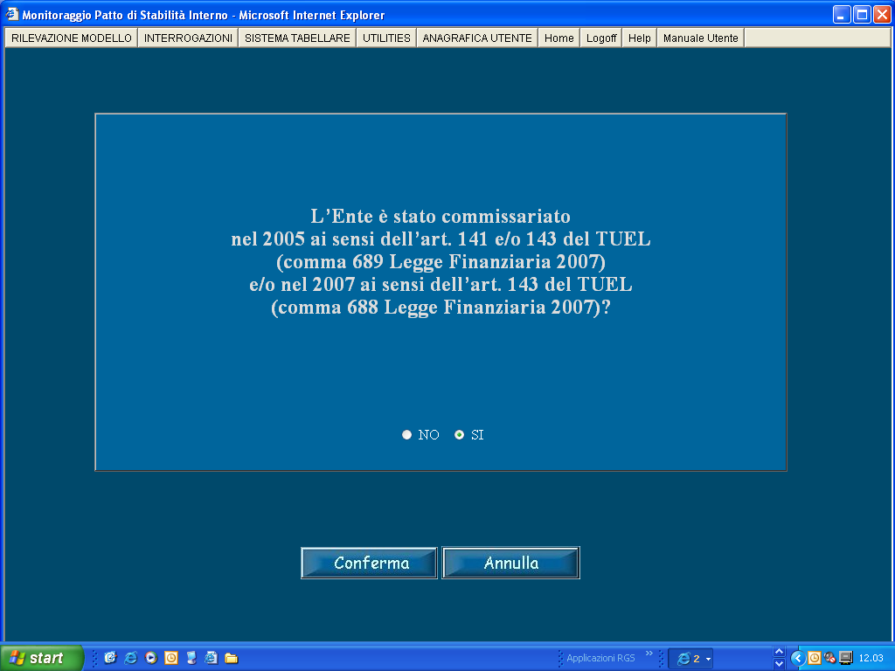

MONITORAGGIO DEGLI ENTI DI NUOVA ISTITUZIONE
In applicazione di quanto previsto dal comma 687 dell’art. 1 della legge finanziaria 2007, gli enti istituiti nel 2006 sono soggetti alle regole del patto di stabilità a decorrere dall’anno 2009.
Pertanto, ai fini del monitoraggio, tali enti non devono trasmettere le informazioni del patto mediante il sistema web, ma sono tenuti, in ogni caso, a far conoscere la loro situazione di enti di nuova istituzione; a tal fine, sarà sufficiente la comunicazione via e-mail di tale situazione al consueto indirizzo di posta elettronica pattostab@tesoro.it .

INFORMAZIONI DA COMUNICARE ALLE ASSOCIAZIONI DEGLI ENTI LOCALI.
L’articolo 1, comma 690, della legge finanziaria per il 2007 prevede che, al fine di non duplicare le procedure informatiche eseguite da parte degli enti locali, la trasmissione dei dati riguardanti il monitoraggio degli andamenti del patto di stabilità interno viene effettuata direttamente alle Associazioni degli enti locali (U.P.I ed A.N.C.I) a cura del Dipartimento della Ragioneria Generale dello Stato, secondo tempi e modalità definiti, tramite apposite convenzioni, con le stesse Associazioni.
Pertanto, le informazioni previste dall’art. 1, commi 685 e 686 della legge finanziaria 2007 non dovranno essere trasmesse alla predette Associazioni.

INDICAZIONI OPERATIVE INERENTI IL PRIMO INVIO DI DATI.
Ai sensi dell’articolo 1, comma 685, della legge 27 dicembre 2006, n. 296 il primo invio delle informazioni trimestrali da parte di Province e Comuni è previsto entro un mese dalla scadenza del primo trimestre di riferimento (cioè entro il 30 aprile 2007).
L’approvazione del presente decreto – avvenendo in data successiva alla scadenza sopra descritta - determina che il primo di invio di informazioni, inerenti sia la gestione di cassa e che la gestione di competenza, riguarderà le risultanze al 31 marzo, al 30 giugno ed al 30 settembre 2007. Tale procedura dovrà concludersi in ogni caso entro il 20 dicembre 2007.
Per l’invio delle risultanze del patto di stabilità interno per l’intero anno 2007, rimane confermata la scadenza del mese di gennaio 2008 prevista dal comma 685 della legge n. 296/2006.

